Budownictwo w I kwartale 2019 roku

W I kwartale 2019 roku odnotowano wzrost liczby oraz powierzchni użytkowej zarówno mieszkań jak i nowych budynków niemieszklanych oddanych do użytkowania, w stosunku do analogicznego okresu roku poprzedniego.
106,3
Dynamika liczby mieszkań oddanych do użytkowania

Efekty rzeczowe budownictwa mieszkaniowego
Liczba mieszkań oddanych do użytkowania wzrosła w I kwartale 2019 roku o 6,3% r/r
W I kwartale 2019 roku oddano do użytkowania 47 425 mieszkań o łącznej powierzchni użytkowej 4 289,1 tys. m² oraz liczbie izb równej 181 125. W porównaniu z analogicznym okresem poprzedniego roku odnotowano wzrosty: liczby mieszkań o 2 791 (6,3%), powierzchni użytkowej mieszkań – o 74,3 tys. m² (1,8%) oraz liczby izb – o 3 730 (2,1%).
Przeciętna powierzchnia użytkowa nowo oddanego mieszkania wyniosła 90,4 m²
Przeciętna powierzchnia użytkowa wybudowanego mieszkania wyniosła 90,4 m² i w porównaniu do I kwartału roku 2018 zmniejszyła się o 4,0 m². Średnia powierzchnia mieszkania w budynkach jednorodzinnych wyniosła 135,8 m², natomiast w budynkach wielorodzinnych – 53,3 m². Rozpatrując przeciętną powierzchnię użytkową mieszkania według form budownictwa, największe mieszkania odnotowano w budownictwie indywidualnym (143,3 m²), najmniejsze w komunalnym (45,5 m²).
Wskaźnik nasilenia budownictwa w I kwartale 2019 roku wyniósł 1,2
Porównanie danych dla poszczególnych województw w ujęciu bezwzględnym wskazuje, że najwięcej nowych mieszkań wybudowano w mazowieckim (20,3% wartości krajowej), małopolskim (11,8%) i dolnośląskim (11,2%). Analizując wskaźnik nasilenia budownictwa mieszkaniowego wyrażony liczbą mieszkań oddanych do użytkowania w przeliczeniu na 1 tys. ludności, największe wartości odnotowano w województwach: dolnośląskim i mazowieckim (po 1,8), małopolskim i pomorskim (po 1,6); najmniejsze w opolskim (0,6), świętokrzyskim i śląskim (po 0,7).
Wykres 1. Mieszkania oddane do użytkowania w przeliczeniu na 1 tys. ludności
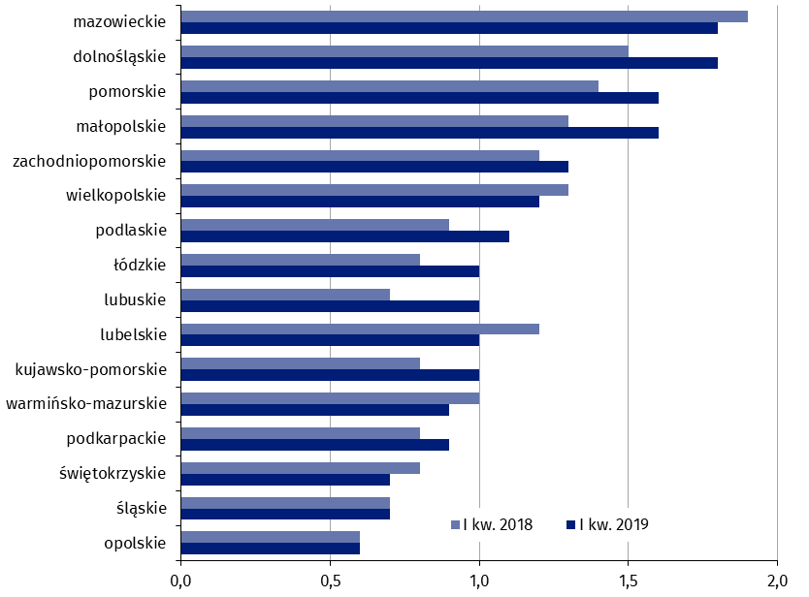

Prawie 61% nowo oddanych mieszkań w I kwartale 2019 roku wybudowali deweloperzy; inwestorzy indywidualni – 36,4%; pozostałe mieszkania powstały w spółdzielczej, komunalnej, społecznej czynszowej oraz zakładowej formie budownictwa (odpowiednio: 1,4%, 0,8%, 0,6% i 0,1% wartości ogółem).
W porównaniu z rokiem poprzednim zwiększył się udział mieszkań przeznaczonych na sprzedaż lub wynajem (o 3,5 p. proc.), natomiast udział mieszkań wybudowanych przez inwestorów indywidualnych zmniejszył się o 4,0 p. proc. Udziały pozostałych form budownictwa pozostały na zbliżonym poziomie.
Tablica 1. Mieszkania oddane do użytkowania według form budownictwa
Formy budownictwa  a ― w liczbach  bezwzględnych  b ― I kw. 2018 = 100 |  | Mieszkania | Izby |  | Powierzchnia użytkowa  mieszkań w m²
 |  | Mieszkania | ogółem | przeciętnie na  1 mieszkanie | ogółem | przeciętna  1 mieszkania
OGÓŁEM | a | 47 425 | 181 125 | 3,8 | 4 289 073 | 90,4
OGÓŁEM | b | 106,3 | 102,1 | 96,1 | 101,8 | 95,8
Indywidualne | a | 17 261 | 95 154 | 5,5 | 2 473 496 | 143,3
Indywidualne | b | 95,7 | 94,6 | 98,9 | 94,5 | 98,8
Przeznaczone na  sprzedaż lub wynajem | a | 28 766 | 82 145 | 2,9 | 1 744 375 | 60,6
Przeznaczone na  sprzedaż lub wynajem | b | 112,6 | 111,1 | 98,6 | 113,0 | 100,3
w tym na wynajem | a | 488 | x | x | 27 195 | 55,7
w tym na wynajem | b | x | x | x | x | x
Spółdzielcze | a | 667 | 1 872 | 2,8 | 36 108 | 54,1
Spółdzielcze | b | 136,4 | 132,2 | 96,9 | 134,4 | 98,6
Społeczne czynszowe | a | 276 | 785 | 2,8 | 13 961 | 50,6
Społeczne czynszowe | b | 76,7 | 79,2 | 103,3 | 78,5 | 102,4
Komunalne | a | 388 | 981 | 2,5 | 17 643 | 45,5
Komunalne | b | 207,5 | 226,6 | 109,2 | 234,3 | 112,9
Zakładowe | a | 67 | 188 | 2,8 | 3490 | 52,1
Zakładowe | b | 744,4 | 470,0 | 63,1 | 247,5 | 33,2
Przewaga inwestorów indywidualnych zaznaczyła się w największym stopniu w strukturze budownictwa mieszkaniowego województwa podkarpackiego i świętokrzyskiego, w których udziały tej formy budownictwa kształtowały się na poziomie odpowiednio – 65,8% oraz 64,6%. Z kolei w województwach: dolnośląskim, zachodniopomorskim i mazowieckim odnotowano największe udziały budownictwa z przeznaczeniem na sprzedaż lub wynajem – odpowiednio: 76,7%; 74,7% oraz 71,8%.
Wszystkie mieszkania oddane do użytkowania w I kwartale bieżącego roku wyposażone były w podstawowe urządzenia techniczno-sanitarne (wodociąg, kanalizację oraz centralne ogrzewanie). Wodociąg z sieci posiadało 89,5% mieszkań, a kanalizację z odprowadzeniem do sieci 78,9%. W gaz z sieci wyposażonych było 39,2% mieszkań, natomiast w ciepłą wodę dostarczaną z elektrociepłowni, ciepłowni lub kotłowni osiedlowej – 40,8%. Do centralnej sieci grzewczej podłączonych było 40,8% mieszkań, a pozostałe mieszkania miały indywidualne centralne ogrzewanie (z tego 34,8% wyposażonych było w kotły/piece na paliwo gazowe, 20,9% w piece/kotły na paliwo stałe, a 3,5% w pozostałe rodzaje ogrzewania).
W I kwartale 2019 roku oddano do użytkowania 20 212 nowych budynków mieszkalnych o łącznej kubaturze 21 390,9 tys. m³ (odpowiednio 1,7% mniej i 9,4% więcej w porównaniu do analogicznego okresu roku poprzedniego). Budynki jednorodzinne stanowiły 97,0% wszystkich budynków oddanych do użytkowania. Mimo stosunkowo niewielkiego udziału (3,0%) budynków wielorodzinnych, wybudowano w nich 55,0% wszystkich mieszkań.
Liczba nowych budynków mieszkalnych oddanych do użytkowania w I kwartale 2019 roku spadła o 1,7% r/r
W budownictwie mieszkaniowym dominowała tradycyjna udoskonalona technologia wznoszenia, którą zastosowano, podobnie jak przed rokiem, przy budowie 98,4% nowych budynków mieszkalnych oddanych do użytkowania.
Biorąc pod uwagę liczbę kondygnacji, najwięcej wybudowano nowych budynków
2-kondygnacyjnych (66,4%) i 1-kondygnacyjnych (27,7%), w których znalazło się odpowiednio 31,8% i 12,4% ogółu oddanych do użytkowania mieszkań. Z kolei w budynkach
3-, 4- i 5-kondygnacyjnych (5,2% nowych budynków) usytuowanych zostało 29,2% mieszkań.
Tablica 2. Nowe budynki mieszkalne oddane do użytkowania według rodzajów budynków i technologii wznoszenia
Wyszczególnienie | Budynki | Kubatura  w m³ | Mieszkania | Powierzchnia użytkowa mieszkań  w m² | Przeciętny czas trwania  budowy  w miesiącach
OGÓŁEM | 20 212 | 21 390 928 | 46 337 | 4 197 273 | 40,2
Jednorodzinne | 19 597 | 13 699 010 | 20 876 | 2 847 000 | 49,9
Wielorodzinne | 615 | 7 691 918 | 25 461 | 1 350 273 | 22,7
Tradycyjna udoskonalona | 19 896 | 18 286 137 | 37 265 | 3 700 372 | 42,9
Monolityczna | 108 | 2 353 836 | 6 888 | 367 876 | 23,7
Wielkopłytowa | 34 | 442 532 | 1 424 | 77 202 | 22,9
Wielkoblokowa | 10 | 226 053 | 583 | 34 418 | 26,9
Konstrukcji drewnianych | 163 | 81 922 | 169 | 17 324 | 36,6
Inne | 1 | 448 | 8 | 81 | 8,0
Przeciętny czas trwania budowy nowego budynku mieszkalnego, liczony od daty jego
rozpoczęcia do terminu oddania budynku do użytkowania, w pierwszym kwartale 2019 roku skrócił się w stosunku do analogicznego okresu roku poprzedniego o 1,6 miesiąca i wyniósł 40,2 miesiąca. Budynki wielorodzinne oddane do użytkowania w analizowanym okresie wznoszono w czasie ponad 2-krotnie krótszym niż jednorodzinne (odpowiednio 27,2 i 49,9 miesiąca).

Mieszkania, których budowę rozpoczęto oraz mieszkania, na których
budowę wydano pozwolenia
Liczba mieszkań, których budowę rozpoczęto wzrosła w I kwartale 2019 roku o 12,3% r/r
W I kwartale 2019 roku rozpoczęto budowę 53 878 mieszkań, tj. o 5 900 mieszkań (o 12,3%) więcej niż w analogicznym okresie roku poprzedniego. Mieszkania realizowane w budownictwie indywidualnym stanowiły 35,5% ogółu, zaś mieszkania przeznaczone na sprzedaż lub wynajem – 62,0%. Pozostałe 2,5% mieszkań, których budowę rozpoczęto, stanowiły inwestycje mieszkaniowe realizowane w spółdzielczej, komunalnej, społecznej czynszowej i zakładowej formie budownictwa.

W I kwartale 2019 roku wydano pozwolenia na budowę lub dokonano zgłoszeń z projektem
budowlanym budowy 57 261 mieszkań, tj. o 14,0% mniej niż w przed rokiem, z czego 97,7% (podobnie jak przed rokiem) realizowanych będzie w nowych budynkach mieszkalnych. Pozostałe mieszkania powstaną w nowych budynkach niemieszkalnych, zbiorowego zamieszkania oraz w rozbudowywanych i przebudowywanych budynkach mieszkalnych i niemieszkalnych.
Liczba mieszkań, na których budowę wydano pozwolenia lub dokonano zgłoszenia z projektem budowlanym w I kwartale 2019 roku spadła o 14,0% r/r
Średnia prognozowana powierzchnia mieszkań w nowych budynkach wielorodzinnych ukształtowała się na poziome 55,9 m² (I kwartał 2018 roku – 55,1 m²), a w budynkach
jednorodzinnych – 134,4 m² (przed rokiem – 136,0 m²).
Tablica 3. Pozwolenia wydane na budowę i zgłoszenia z projektem budowlanym budowy nowych budynków mieszkalnych
WYSZCZEGÓLNIENIE | Pozwolenia  i zgłoszenia  z projektem  budowlanymª | Budynkiª | Mieszkania | Powierzchnia użytkowa mieszkań w m²
 |  |  |  | ogółem | przeciętna  1 mieszkania
OGÓŁEM | 22 111 | 26 554 | 55 923 | 5 338 772 | 95,5
Jednorodzinne | 21 666 | 25 763 | 28 218 | 3 791 121 | 134,4
Wielorodzinne | 445 | 791 | 27 705 | 1 547 651 | 55,9
ª Dane prezentowane są łącznie z domami letnimi i domkami wypoczynkowymi oraz rezydencjami wiejskimi nieprzystosowanymi do stałego zamieszkania.
Biorąc pod uwagę strukturę liczby mieszkań, na budowę których wydano pozwolenia lub dokonano zgłoszenia z projektem budowlanym według form budownictwa, największe udziały odnotowano dla budownictwa na sprzedaż lub wynajem (60,9%) oraz indywidualnego (36,9%). Pozostałe mieszkania będą realizowane w spółdzielczej, komunalnej, społecznej czynszowej i zakładowej formie budownictwa.

Efekty rzeczowe budownictwa budynków niemieszkalnych
Największy udział (50,7%) w oddanej do użytkowania powierzchni miały budynki przemysłowe i magazynowe

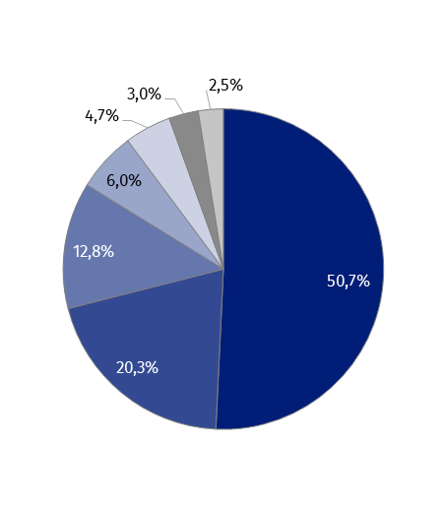
W I kwartale 2019 roku przekazano do eksploatacji 5 672 nowe budynki niemieszkalne oraz rozbudowano 758 (odpowiednio o 1,0% więcej i 17,0% mniej niż w analogicznym okresie roku poprzedniego). Łączna powierzchnia użytkowa nowych i rozbudowanych budynków niemieszkalnych wyniosła 3 718,7 tys. m² – o 2,6% więcej niż w analogicznym okresie 2018 roku. Pod względem powierzchni przekazanej do eksploatacji w I kwartale 2019 roku przeważały budynki przemysłowe i magazynowe (50,7%). Znaczące udziały miały także pozostałe budynki niemieszkalne (20,3%) oraz budynki handlowo-usługowe (12,8%). Największe wzrosty oddanej do użytkowania powierzchni odnotowano dla hoteli i budynków zakwaterowania turystycznego (46,7%) oraz budynków przemysłowych i magazynowych (15,5%).
Wykres 1. Struktura powierzchni użytkowej budynków niemieszkalnych oddanych do użytkowania w I kwartale 2019 r.
- budynki przemysłowe i magazynowe (PKOB 125)
- pozostałe budynki niemieszkalne (PKOB 127)
- budynki handlowo-usługowe (PKOB 123)
- budynki biurowe (PKOB 122)
- ogólnodostępne obiekty kulturalne, budynki o charakterze edukacyjnym, budynki szpitali i zakładów opieki medycznej oraz budynki kultury fizycznej (PKOB 126)
- hotele i budynki zakwaterowania turystycznego (PKOB 121)
- budynki transportu i łączności (PKOB 124)

Największą powierzchnię użytkową budynków niemieszkalnych w I kwartale 2019 r. oddano do użytkowania w województwach: mazowieckim (624,3 tys. m²), wielkopolskim (550,0 tys. m²) i dolnośląskim (372,4 tys. m²), najmniejszą zaś w opolskim (77,8 tys. m²), lubuskim (79,0 tys. m²) i świętokrzyskim (100,5 tys. m²). W stosunku do analogicznego okresu roku poprzedniego, największy przyrost powierzchni odnotowano w województwach: dolnośląskim (wzrost o 50,7%), świętokrzyskim (47,4%), lubelskim (28,8%) oraz łódzkim (22,0%).
Powierzchnia użytkowa
budynków niemieszkalnych oddanych do użytkowania
na terenie województwa
mazowieckiego, wielkopolskiego i dolnośląskiego stanowiła blisko 42% ogółu oddanej powierzchni w kraju
Wykres 2. Powierzchnia użytkowa budynków niemieszkalnych oddanych do użytkowania w I kwartale 2019 r. według województw
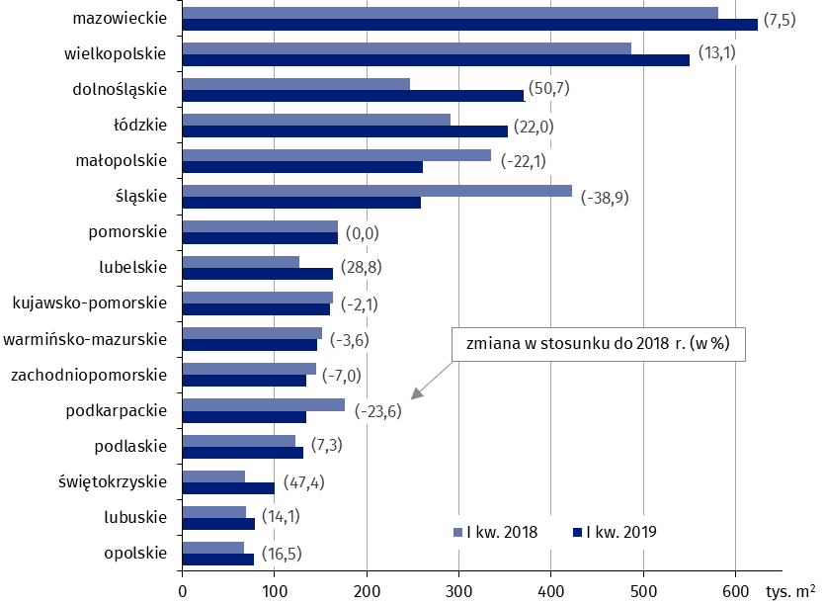

Budynki niemieszkalne stanowią niejednorodną kategorię obiektów budowlanych. W celu uzupełnienia ogólnego opisu, poniżej przedstawiono krótką charakterystykę wybranych grup i klas budynków wg Polskiej Klasyfikacji Obiektów Budowlanych.
Budynki biurowe
W I kwartale 2019 r. oddano do użytkowania 141 nowych budynków biurowych, co oznaczało wzrost o 7,6% względem analogicznego okresu roku 2018. Łączna powierzchnia użytkowa charakteryzowanych budynków wyniosła 223,8 tys. m², a największa jej część przypadła na województwa: mazowieckie (24,3% wartości krajowej), wielkopolskie (23,7%) i małopolskie (16,1%). Z kolei najmniejszy jej udział odnotowano w województwach: lubelskim (0,4%), kujawsko-pomorskim (1,0%) i lubuskim (1,1%).
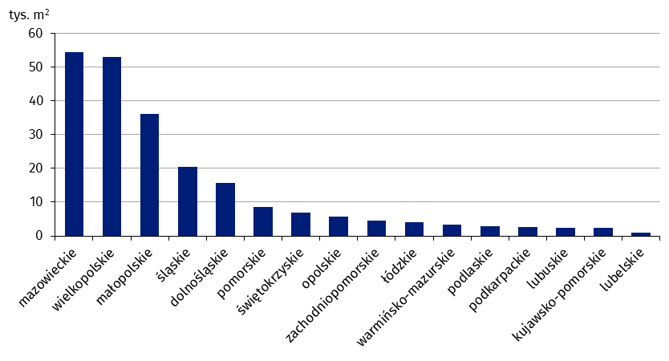
Wykres 3. Powierzchnia użytkowa budynków biurowych oddanych do użytkowania w I kwartale 2019 r. według województw

Budynki handlowo-usługowe
W omawianym okresie oddano do eksploatacji 621 nowych budynków handlowo-usługowych (spadek o 0,8% w stosunku do I kwartału 2018 r.). Łączna powierzchnia użytkowa tego typu budynków wyniosła 474,4 tys. m², co oznaczało spadek o 10,8% w stosunku do I kwartału 2018 r. Województwami, na terenie których odnotowano największą nowo wybudowaną powierzchnię handlowo-usługową, były: małopolskie (19,0% udziału w kraju) oraz mazowieckie i śląskie (po 13,1%). Najmniejszą powierzchnię oddano do użytkowania w województwach: lubuskim (1,5%), opolskim (1,7%) i świętokrzyskim (2,2%).
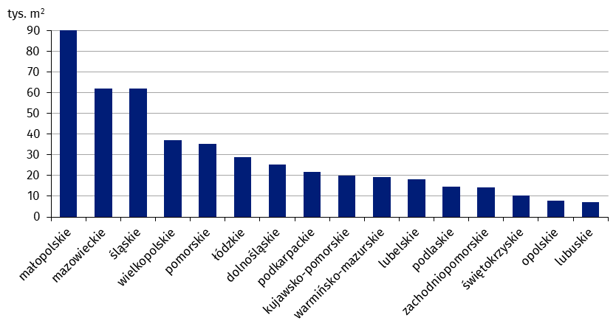
Wykres 4. Powierzchnia użytkowa budynków handlowo-usługowych oddanych do użytkowania w I kwartale 2019 r. według województw

Budynki przemysłowe
W I kwartale 2019 roku wybudowano 249 nowych budynków przemysłowych (spadek o 4,2% w porównaniu z analogicznym okresem roku 2018). Ich łączna powierzchnia użytkowa wyniosła 841,3 tys. m² i była większa o 33,1% niż rok wcześniej. Największy udział w powierzchni budynków przemysłowych miały województwa: dolnośląskie (21,8%), wielkopolskie (14,2%) oraz łódzkie (8,8%), najmniejszy: świętokrzyskie (0,7%), kujawsko-pomorskie (2,2%) i opolskie (2,3%).
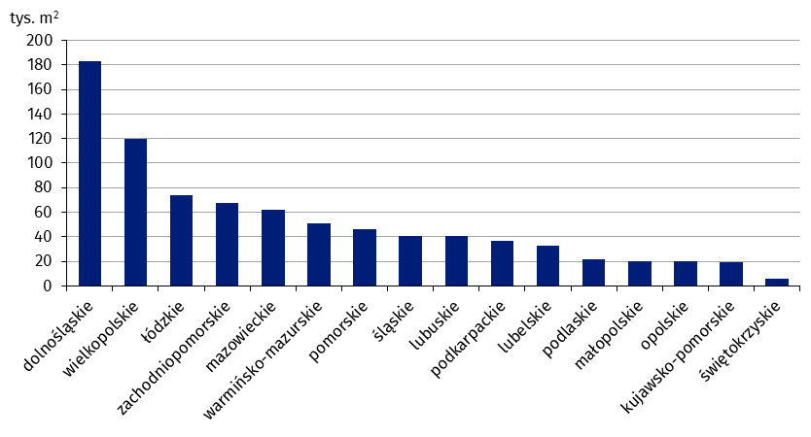
Wykres 5. Powierzchnia użytkowa budynków przemysłowych oddanych do użytkowania w I kwartale 2019 r. według województw

Budynki magazynowe
W analizowanym okresie przekazano do użytkowania 615 nowych budynków magazynowych (o 0,8% więcej niż przed rokiem). Łączna powierzchnia użytkowa tego rodzaju budynków wzrosła względem poprzedniego roku o 4,4% i wyniosła 1 046,0 tys. m², osiągając największą wartość w województwach: mazowieckim (20,1% udziału w kraju), łódzkim (17,6%) i wielkopolskim (13,3%). Najmniejszą powierzchnię odnotowano w podlaskim (1,3%), lubuskim (1,6%) oraz zachodniopomorskim (1,7%).
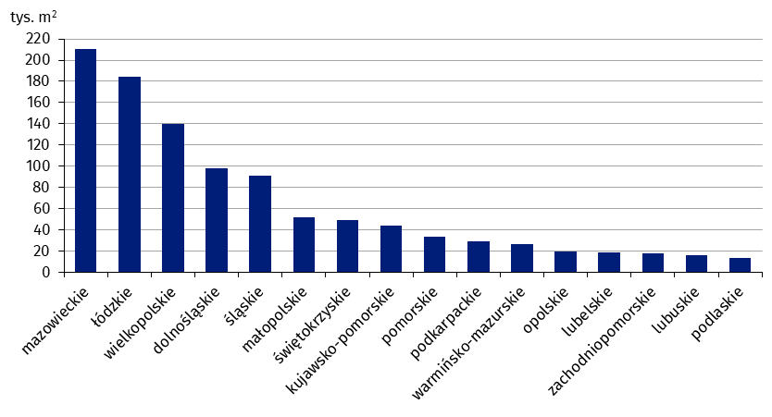
Wykres 6. Powierzchnia użytkowa budynków magazynowych oddanych do użytkowania w I kwartale 2019 r. według województw

Budynki gospodarstw rolnych
W I kwartale 2019 roku wybudowano 1 786 nowych budynków gospodarstw rolnych – o 2,6% mniej niż w analogicznym okresie roku poprzedniego. Łączna powierzchnia użytkowa tego typu obiektów wyniosła 702,0 tys. m² (spadek o 8,6% w stosunku do I kwartału 2018 r.). Największym udziałem powierzchni w wartości ogólnopolskiej cechowały się województwa: mazowieckie (24,4%), wielkopolskie (24,0%) oraz lubelskie (10,4%), najmniejszym: lubuskie, zachodniopomorskie oraz śląskie – odpowiednio 0,6%, 0,7% oraz 1,2%.
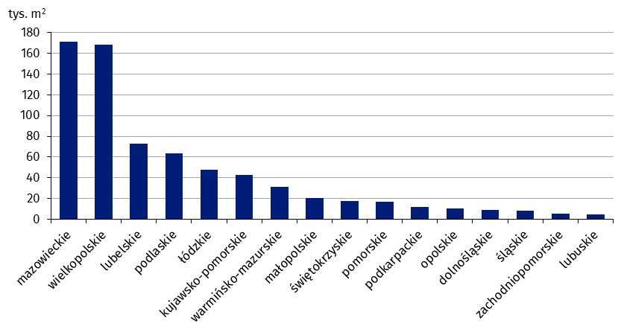
Wykres 7. Powierzchnia użytkowa budynków gospodarstw rolnych oddanych do użytkowania w I kwartale 2019 r. według województw

Pozwolenia na budowę nowych budynków niemieszkalnych
Największy udział (41,2%) w powierzchni użytkowej nowych budynków niemieszkalnych, na których budowę wydano pozwolenia, miały budynki przemysłowe i magazynowe
W I kwartale 2019 roku wydano pozwolenia na budowę 7 518 nowych budynków niemieszkalnych o łącznej powierzchni użytkowej 4 460,4 tys. m². W porównaniu z analogicznym okresem roku poprzedniego odnotowano spadek liczby i powierzchni budynków – odpowiednio o 3,6% i 22,9%. Wzrost planowanej do wybudowania powierzchni użytkowej nowych budynków niemieszkalnych odnotowano w przypadku budynków handlowo-usługowych (o 1,5%). Pozostałe kategorie budynków charakteryzowały spadki – największe w przypadku hoteli i budynków zakwaterowania turystycznego (o 57,6%), ogólnodostępnych obiektów kulturalnych, budynków o charakterze edukacyjnym, budynków szpitali i zakładów opieki medycznej oraz budynków kultury fizycznej (o 41,3%), a także budynków przemysłowych i magazynowych (o 26,9%). W strukturze powierzchni użytkowej nowych budynków, na budowę których wydano pozwolenia, dominowały budynki przemysłowe i magazynowe (41,2%), pozostałe budynki niemieszkalne (24,1%) oraz budynki handlowo-usługowe (15,5%).
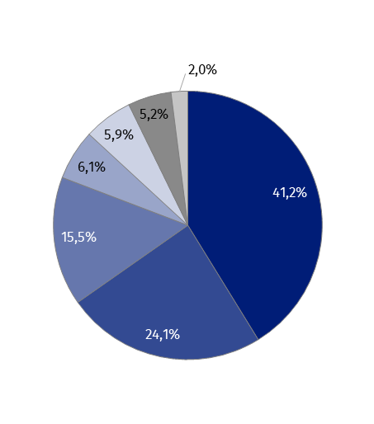
Wykres 8. Struktura powierzchni użytkowej nowych budynków niemieszkalnych, na których budowę wydano pozwolenia w I kwartale 2019 r.
- budynki przemysłowe i magazynowe (PKOB 125)
- pozostałe budynki niemieszkalne (PKOB 127)
- budynki handlowo-usługowe (PKOB 123)
- budynki biurowe (PKOB 122)
- ogólnodostępne obiekty kulturalne, budynki o charakterze edukacyjnym, budynki szpitali i zakładów opieki medycznej oraz budynki kultury fizycznej (PKOB 126)
- hotele i budynki zakwaterowania turystycznego (PKOB 121)
- budynki transportu i łączności (PKOB 124)

Powierzchnia użytkowa nowych budynków niemieszkalnych, na których budowę wydano pozwolenia w województwie mazowieckim, wielkopolskim i śląskim, stanowiła ponad 41% ogółu planowanej do wybudowania powierzchni
Według pozwoleń wydanych w I kwartale 2019 r., największą powierzchnię nowych budynków niemieszkalnych planuje się wybudować w województwach: mazowieckim (825,3 tys. m²), wielkopolskim (531,9 tys. m²) i śląskim (477,6 tys. m²), najmniejszą zaś w świętokrzyskim (84,8 tys. m²), opolskim (105,8 tys. m²) oraz warmińsko-mazurskim (145,3 tys. m²). Największy wzrost planowanej do wybudowania powierzchni w stosunku do analogicznego okresu roku poprzedniego zanotowano w województwach: opolskim (55,8%), kujawsko-pomorskim (49,8%) oraz śląskim (44,5%).
Wykres 9. Powierzchnia użytkowa nowych budynków niemieszkalnych, na których budowę wydano pozwolenia w I kwartale 2019 r. według województw
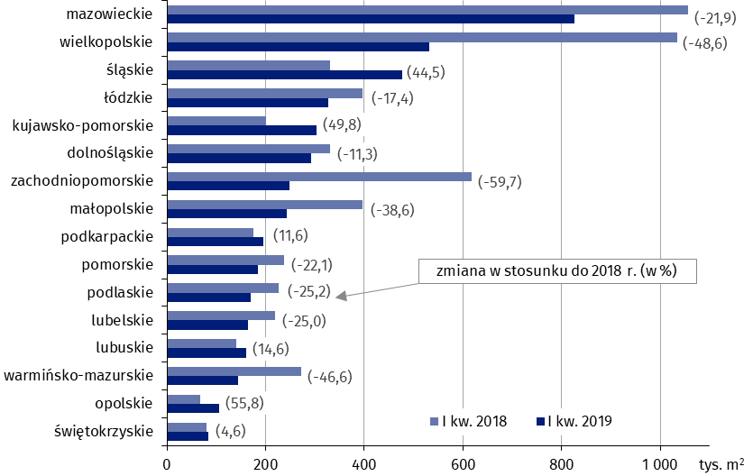

W rozpatrywanym okresie wydano 10 927 pozwoleń na budowę lub dokonano zgłoszenia z projektem budowlanym budowy nowych obiektów inżynierii lądowej i wodnej, co stanowiło wzrost o 4,3% w stosunku do I kwartału 2018 r.

Opracowanie merytoryczne:  US LUBLIN  Zofia Kurlej  Tel: 81 533 2301  e-mail: Z.Kurlej@stat.gov.pl | Rozpowszechnianie:  Rzecznik Prasowy Prezesa GUS  Karolina Dawidziuk  Tel: 22 608 3475, 22 608 3009  e-mail: rzecznik@stat.gov.pl

Wydział Współpracy z Mediami  Tel: 22 608 3491, 22 608 3804  e-mail: obslugaprasowa@stat.gov.pl |  | www.stat.gov.pl
 |  | @GUS_STAT
 |  | @GlownyUrzadStatystyczny

Powiązane opracowania
Efekty działalności budowlanej w 2017 r.
Budownictwo mieszkaniowe

Temat dostępny w bazach danych
Dziedzinowa Baza Wiedzy Budownictwo
Bank Danych Lokalnych

Ważniejsze pojęcia dostępne w słowniku
Budynek
Budynek mieszkalny
Mieszkanie
Budynek niemieszkalny
Budynek niemieszkalny oddany do użytkowania
Obiekty inżynierii lądowej i wodnej
Pozwolenie na budowę i zgłoszenie z projektem budowlanym

Dane mogą ulec zmianie po ostatecznym ich opracowaniu.
Liczba ludności – stan na 30.06.2018 r.
Realizowane przez różnych inwestorów z zamiarem krótkoterminowego lub długoterminowego wynajmu mieszkań, w tym na podstawie umów najmu instytucjonalnego z dojściem do własności.
Łącznie ze zgłoszeniami budowy z projektem budowlanym.
Ilekroć w notatce jest mowa o powierzchni użytkowej budynków niemieszkalnych oddanych do użytkowania należy przez to rozumieć sumę powierzchni budynków nowych oraz nowo powstałych części budynków rozbudowanych.
Pełna nazwa klasy PKOB brzmi: Zbiorniki, silosy i budynki magazynowe.

